11.27今日动态
一、来园情况
今日出勤：应到24，实到21，有三位小朋友病假在家休息，其余正常来园。
二、数学：分类
分类计数是指根据不同的标记把一组物体进行分类，然后数出每一类物体的数量，并用数字进行记录。需要孩子在观察的基础上对组合物体进行分解，按照图形标记进行分类计数。其中孩子迅速分解图形、运用正确的观察方法以及正确的计数是主要的能力体现。
活动中，能按图形特征位进行分类，并用数字表示分类结果的小朋友有：曹李安、周佳毅、吴律、高翊桐、李雨佳、韩凯风、赵诺一、蔡书歆、刘然诺。
能按实物量的差异进行5以内数的排序，发展幼儿观察的能力的小朋友有：吕秦川、万佳妮、李依恬、楚慕凡、陆钦瀚、仇思诺、许米诺、赵翊帆、杜妍汐、罗恩哲。
三、雪花片建构《天安门》
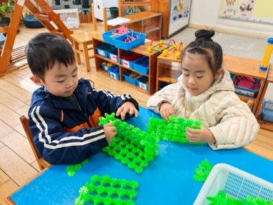 | 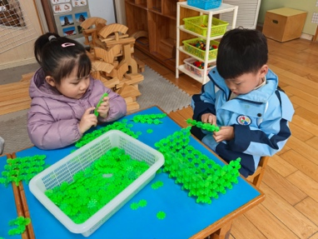 | 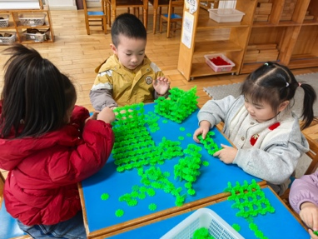
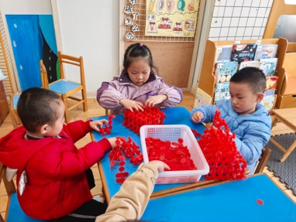 | 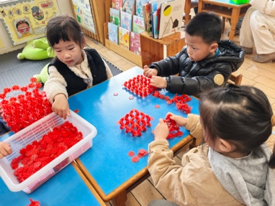 | 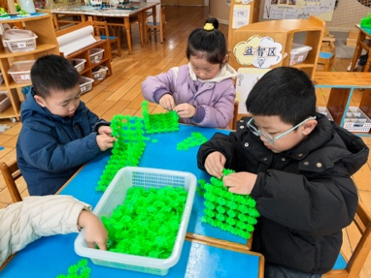

四、区域活动
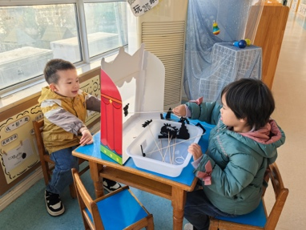 | 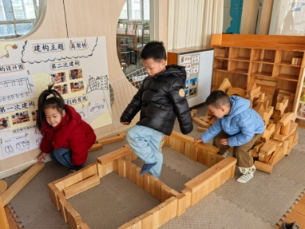 | 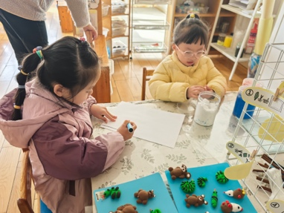 | 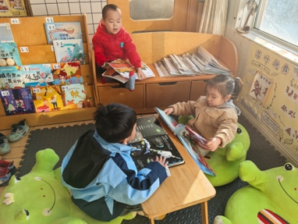
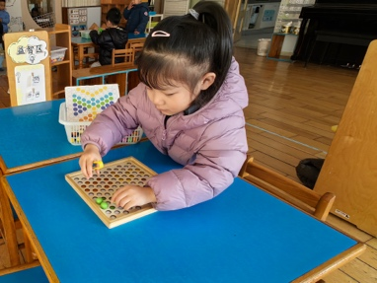 | 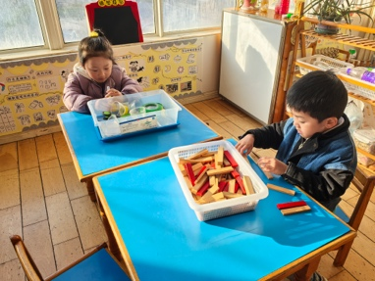 | 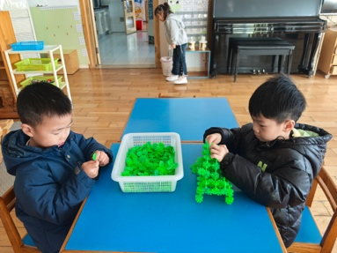 | 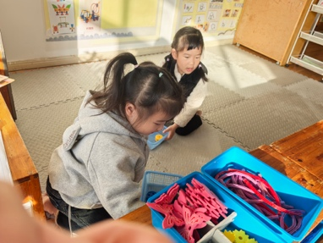

五、请您关注
1.放学带孩子回家一定要牵好孩子的手，安全第一。

